Две таблицы:

Фильмы: ид фильма, название, список жанров

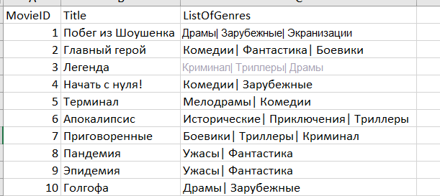

История просмотров: ид фильма, ид пользователя, оценка

Есть несколько вариантов логики рекомендации фильмов:

1. По наиболее просматриваемым жанрам
2. По поставленным оценкам
3. По актерам в главных ролях
4. По пользователям со схожим вкусом
5. И тд

рекомендации по жанрам

1. Собираем все просмотренные жанры, в порядке от наиболее просматриваемых к наименее.
2. Выбираем самые популярные, штук 5 жанров
3. Подбираем все фильмы, в которых указаны эти жанры
4. Отбрасываем просмотренные фильмы, а также фильмы с плохим рейтингом

На выходе получаем список фильмов: название + рейтинг фильма.